参考网页：

[GPIO & RTC GPIO - ESP32 - — ESP-IDF 编程指南 latest 文档 (espressif.com)](https://docs.espressif.com/projects/esp-idf/zh_CN/latest/esp32/api-reference/peripherals/gpio.html)

[GPIO 上拉下拉解释说明_嵌入式移动开发-CSDN博客_gpio的上拉和下拉](https://blog.csdn.net/yinghaijushi/article/details/78991999?spm=1001.2101.3001.6650.8&utm_medium=distribute.pc_relevant.none-task-blog-2~default~BlogCommendFromBaidu~HighlightScore-8.queryctrv2&depth_1-utm_source=distribute.pc_relevant.none-task-blog-2~default~BlogCommendFromBaidu~HighlightScore-8.queryctrv2&utm_relevant_index=10)

1. 简介

ESP32 芯片有 40 个物理 GPIO pad。每个 pad 都可用作一个通用 IO，或连接一个内部的外设信号。IO_MUX、RTC IO_MUX 和 GPIO 交换矩阵用于将信号从外设传输至 GPIO pad。这些模块共同组成了芯片的 IO 控制。

注意：其中 GPIO 34-­39 仅用作输入管脚，其他的既可以作为输入又可以作为输出管脚。

GPIO6-11通常用于SPI闪存。

注：使用Gpio相关功能时需要添加头文件：

#include "driver/gpio.h"

1. API参考



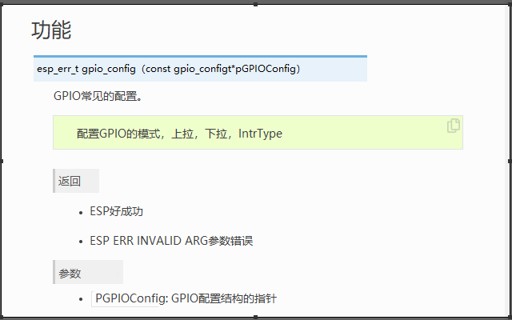



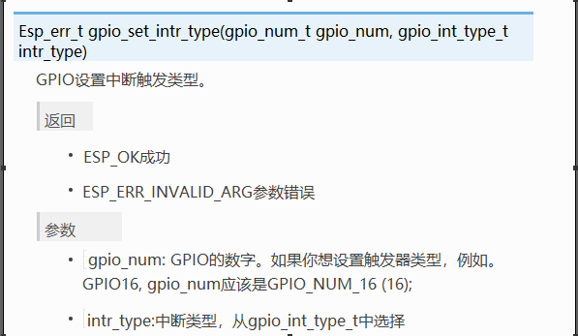



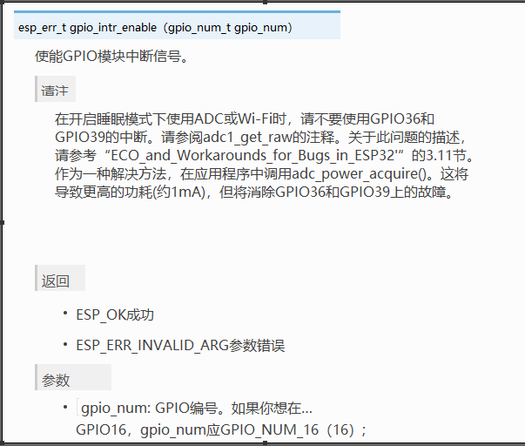



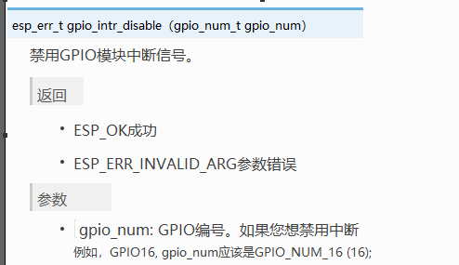



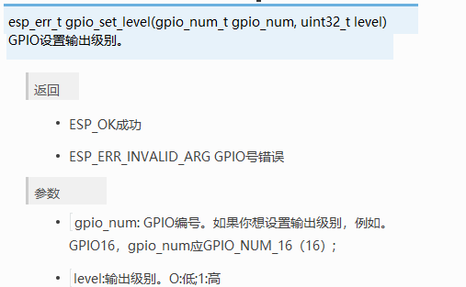



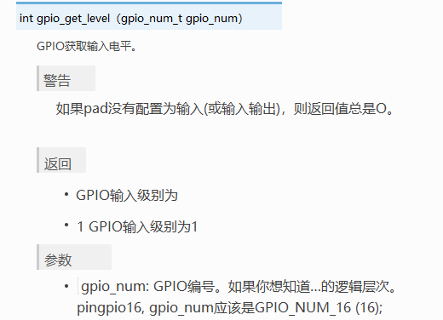



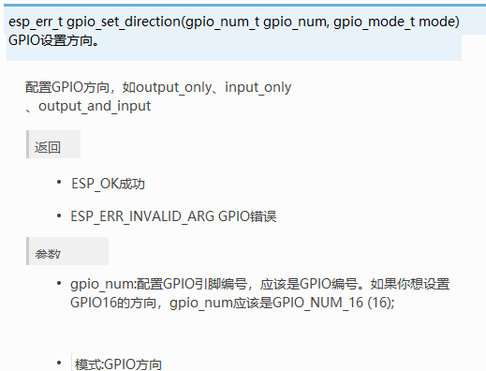



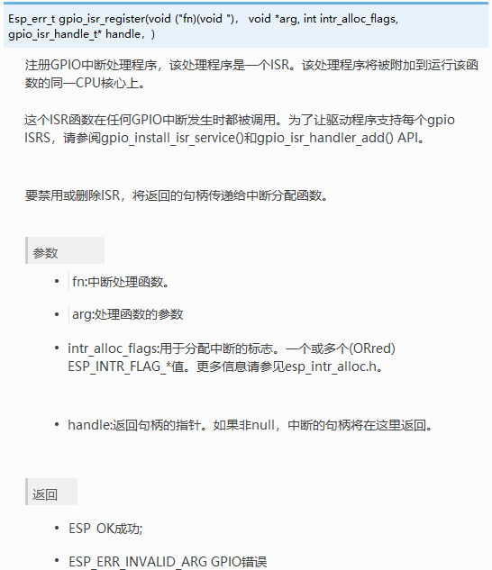



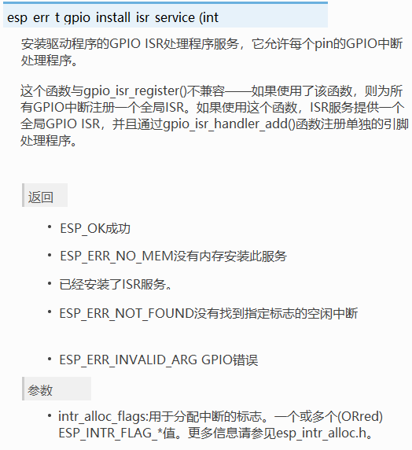



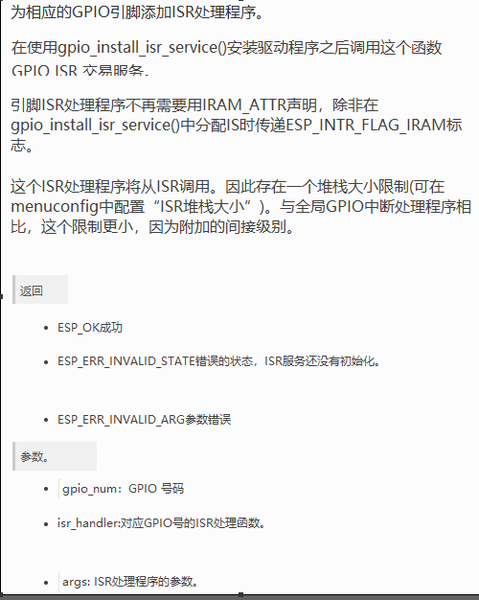



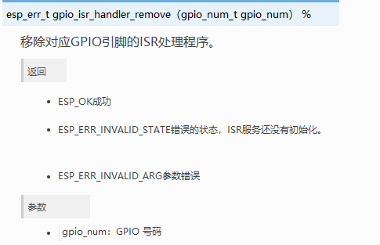

1. 使用Gpio的一般方法

* 选择Gpio口：gpio_pad_select_gpio(GPIO_NUM_*);
* 设置Gpio口的模式：gpio_set_direction(GPIO_NUM_*,GPIO_MODE_OUTPUT/INPUT);
* 设置Gpio口的电平：gpio_set_level(GPIO_NUM_*,HIGH/LOW(1/0));

1. 结构体方法

#define **GPIO_OUTPUT_IO_0** 22 //将22Pin脚命名为GPIO_OUTPUT_IO_0

#define **GPIO_OUTPUT_PIN_SEL** (1ULL<<GPIO_OUTPUT_IO_0) //配置GPIO_OUT位寄存器

void **gpio_init**(void)

{

    gpio_config_t io_conf = {};//定义一个gpio_config_t类型的结构体io_config，以下是对其进行参数配置

io_conf.intr_type = GPIO_INTR_DISABLE;//禁止中断

    io_conf.mode = GPIO_MODE_OUTPUT;//选择为输出模式

    io_conf.pin_bit_mask = GPIO_OUTPUT_PIN_SEL;//配置GPIO_OUT寄存器

    io_conf.pull_down_en = 0;//禁止下拉

    io_conf.pull_up_en = 0;//禁止上拉

**gpio_config**(&io_conf);//配置使能

}

//gpio_set_level();设置IO口输出电平

**gpio_set_level**(GPIO_OUTPUT_IO_0,0);//配置这个GPIO为输出低电平

**gpio_set_level**(GPIO_OUTPUT_IO_0,1);//配置这个GPIO为输出高电平

1. Gpio中断例程

* 中断触发方式

// GPIO_INTR_DISABLE //禁用GPIO中断

// GPIO_INTR_POSEDGE //GPIO中断类型：上升沿

// GPIO_INTR_NEGEDGE //下降沿

// GPIO_INTR_ANYEDGE //上升沿和下降沿

// GPIO_INTR_LOW_LEVEL //输入低电平触发

// GPIO_INTR_HIGH_LEVEL //输入高电平触发

* 简单使用方法

//选择要使用中断的Gpio口

**gpio_pad_select_gpio**(Gpio_num_*);

//设置Gpio为输入

**gpio_set_direction**(GPIO_NUM_*,GPIO_MODE_INPUT);

//设置Gpio中断使能

**gpio_intr_enable**(GPIO_NUM_*);

//设置Gpio的中断类型，其中GPIO_INTR_*见上：中断触发方式

**gpio_set_intr_type**(GPIO_NUM_*, GPIO_INTR_*);

//设置其上拉使能

**gpio_pullup_en**(GPIO_NUM_*);

* 结构体使用方法

#define **GPIO_INPUT_IO_0**     4

#define **GPIO_INPUT_PIN_SEL**  (1ULL<<GPIO_INPUT_IO_0)

void **gpio_init**(void)

{

gpio_config_t io_conf = {};//定义一个gpio_config_t类型的结构体io_config，以下是对其进行参数配置

io_conf.intr_type = GPIO_INTR_NEGEDGE;//下降沿触发

    io_conf.mode = GPIO_MODE_INPUT;//选择为输入模式

    io_conf.pin_bit_mask = GPIO_OUTPUT_PIN_SEL;//配置GPIO_OUT寄存器

    io_conf.pull_up_en = 1;//允许上拉

**gpio_config**(&io_conf);//配置使能GPIO_INPUT_IO_0

}

注意：在使用睡眠模式的ADC和wifi时，请不用使用Gpio36和39的中断

* 配置FreeRTOS任务和队列

#include "freertos/FreeRTOS.h"

#include "freertos/task.h"

#include "freertos/queue.h"

#include "driver/gpio.h"

#define **ESP_INTR_FLAG_DEFAULT** 0

static xQueueHandle gpio_evt_queue = NULL; //定义一个队列返回变量

void IRAM_ATTR **gpio_isr_handler**(void* arg){

    //把中断消息插入到队列的后面，将gpio的io参数传递到队列中

    uint32_t gpio_num = (uint32_t) arg;

**xQueueSendFromISR**(gpio_evt_queue, &gpio_num, NULL);

注：此函数中不能执行如：printf等耗时操作

}

void **gpio_task**(void* arg)

{

**printf**(" \r\n start gpio task ...\r\n  ");

    uint32_t io_num;

    for(;;){

        //不断读取gpio队列，读取完后将删除队列

        if(**xQueueReceive**(gpio_evt_queue, &io_num, portMAX_DELAY)){

**printf**("GPIO[%d] intr, val: %d\n", io_num, **gpio_get_level**(io_num));

        }

    }

}

void **gpio_intr_init**(void)

{

    // 注册中断服务

**gpio_install_isr_service**(ESP_INTR_FLAG_DEFAULT);

    // 设置GPIO的中断回调函数

**gpio_isr_handler_add**(GPIO_INPUT_IO_0, gpio_isr_handler, (void*) GPIO_INPUT_IO_0);

    // 创建一个消息队列，从中获取队列句柄

    gpio_evt_queue = **xQueueCreate**(10, sizeof(uint32_t));

    // 创建GPIO检测任务

**xTaskCreate**(gpio_task         // 任务函数

            , "gpio_task_example" // 任务名字

            , 2048                // 任务堆栈大小

            , NULL                // 传递给任务函数的参数

            , 10                  // 任务优先级

            , NULL);              // 任務句柄

}

* 检测Gpio口中断的完整例程：

#include <stdio.h>

#include "freertos/FreeRTOS.h"

#include "freertos/task.h"

#include "freertos/queue.h"

#include "driver/gpio.h"

#define **GPIO_INPUT_IO_0**    4

#define **GPIO_INPUT_PIN_SEL**  (1ULL<<GPIO_INPUT_IO_0)  // 配置GPIO_IN位寄存器

#define **ESP_INTR_FLAG_DEFAULT** 0

static xQueueHandle gpio_evt_queue = NULL; //定义一个队列返回变量

/*//配置中断共四步，本质上是配置四个函数：

1.void IRAM_ATTR gpio_isr_handler(void* arg)把中断消息插入到队列的后面，将gpio的io参数传递到队列中

2.void gpio_task(void* arg)检测中断，并进行相应任务

3.void gpio_init(void)配置Gpio相关参数

4.void gpio_intr_init(void)注册配置中断相关参数

*/

void IRAM_ATTR **gpio_isr_handler**(void* arg) {

    //把中断消息插入到队列的后面，将gpio的io参数传递到队列中

    uint32_t gpio_num = (uint32_t) arg;

**xQueueSendFromISR**(gpio_evt_queue, &gpio_num, NULL);

}

void **gpio_task**(void* arg) {

**printf**(" \r\n start gpio task ...\r\n  ");

    uint32_t io_num;

    for(;;){//不断读取gpio队列，读取完后将删除队列

        if(**xQueueReceive**(gpio_evt_queue, &io_num, portMAX_DELAY)){

**printf**("GPIO[%d] intr, val: %d\n", io_num, **gpio_get_level**(io_num));

        }}}

void **gpio_init**(void){

gpio_config_t io_conf = {};//定义一个gpio_config_t类型的结构体io_config，以下是对其进行参数配置

io_conf.intr_type = GPIO_INTR_NEGEDGE;//下降沿触发

    io_conf.mode = GPIO_MODE_INPUT;//选择为输入模式

    io_conf.pin_bit_mask = GPIO_OUTPUT_PIN_SEL;//配置GPIO_OUT寄存器

io_conf.pull_up_en = 1;//允许上拉

**gpio_config**(&io_conf);//配置使能GPIO_INPUT_IO_0

}

void **gpio_intr_init**(void){

    // 注册中断服务

**gpio_install_isr_service**(ESP_INTR_FLAG_DEFAULT);

    // 设置GPIO的中断回调函数

**gpio_isr_handler_add**(GPIO_INPUT_IO_0, gpio_isr_handler, (void*) GPIO_INPUT_IO_0);

    // 创建一个消息队列，从中获取队列句柄

    gpio_evt_queue = **xQueueCreate**(10, sizeof(uint32_t));

    // 创建GPIO检测任务

**xTaskCreate**(gpio_task         // 任务函数

            , "gpio_task_example" // 任务名字

            , 2048                // 任务堆栈大小

            , NULL                // 传递给任务函数的参数

            , 10                  // 任务优先级

            , NULL);              // 任務句柄

}

void **app_main**(void){

**gpio_init**();

**gpio_intr_init**();

    while(1) {

**vTaskDelay**(1000 / portTICK_PERIOD_MS);

    }}

1. 官网例程

#include <stdio.h>

#include <string.h>

#include <stdlib.h>

#include "freertos/FreeRTOS.h"

#include "freertos/task.h"

#include "freertos/queue.h"

#include "driver/gpio.h"

/**

 * Brief:

 * This test code shows how to configure gpio and how to use gpio interrupt.

 *

 * GPIO status:

 * GPIO18: output

 * GPIO19: output

 * GPIO4:  input, pulled up, interrupt from rising edge and falling edge

 * GPIO5:  input, pulled up, interrupt from rising edge.

 *

 * Test:

 * Connect GPIO18 with GPIO4

 * Connect GPIO19 with GPIO5

 * Generate pulses on GPIO18/19, that triggers interrupt on GPIO4/5

 *

 */

#define **GPIO_OUTPUT_IO_0**    18

#define **GPIO_OUTPUT_IO_1**    19

/*  ULL:unsigned long long  1ULL：表示将 1 的类型声明为unsigned long long

    (1ULL<<GPIO_OUTPUT_IO_0) | (1ULL<<GPIO_OUTPUT_IO_1)  意为：1循环左移GPIO_OUTPUT_IO_0（18）位

    或上 1循环左移GPIO_OUTPUT_IO_1（19）位

    也即：1 000 000 000 000 000 000  | 10 000 000 000 000 000 000 = 11 000 000 000 000 000 000

*/

#define **GPIO_OUTPUT_PIN_SEL**  ((1ULL<<GPIO_OUTPUT_IO_0) | (1ULL<<GPIO_OUTPUT_IO_1))

#define **GPIO_INPUT_IO_0**     4

#define **GPIO_INPUT_IO_1**     5

#define **GPIO_INPUT_PIN_SEL**  ((1ULL<<GPIO_INPUT_IO_0) | (1ULL<<GPIO_INPUT_IO_1))

#define **ESP_INTR_FLAG_DEFAULT** 0

static xQueueHandle gpio_evt_queue = NULL;

static void IRAM_ATTR **gpio_isr_handler**(void* arg)

{

    uint32_t gpio_num = (uint32_t) arg;

**xQueueSendFromISR**(gpio_evt_queue, &gpio_num, NULL);

}

static void **gpio_task_example**(void* arg)

{

    uint32_t io_num;

    for(;;) {

        if(**xQueueReceive**(gpio_evt_queue, &io_num, portMAX_DELAY)) {

**printf**("GPIO[%d] intr, val: %d\n", io_num, **gpio_get_level**(io_num));

        }

    }

}

void **app_main**(void)

{

    //zero-initialize the config structure.

    gpio_config_t io_conf = {};

    //disable interrupt

    io_conf.intr_type = GPIO_INTR_DISABLE;

    //set as output mode

    io_conf.mode = GPIO_MODE_OUTPUT;

    //bit mask of the pins that you want to set,e.g.GPIO18/19

    io_conf.pin_bit_mask = GPIO_OUTPUT_PIN_SEL;

    //disable pull-down mode

    io_conf.pull_down_en = 0;

    //disable pull-up mode

    io_conf.pull_up_en = 0;

    //configure GPIO with the given settings

**gpio_config**(&io_conf);

    //interrupt of rising edge

    io_conf.intr_type = GPIO_INTR_POSEDGE;

    //bit mask of the pins, use GPIO4/5 here

    io_conf.pin_bit_mask = GPIO_INPUT_PIN_SEL;

    //set as input mode

    io_conf.mode = GPIO_MODE_INPUT;

    //enable pull-up mode

    io_conf.pull_up_en = 1;

**gpio_config**(&io_conf);

    //change gpio intrrupt type for one pin

**gpio_set_intr_type**(GPIO_INPUT_IO_0, GPIO_INTR_ANYEDGE);

    //create a queue to handle gpio event from isr

    gpio_evt_queue = **xQueueCreate**(10, sizeof(uint32_t));

    //start gpio task

**xTaskCreate**(gpio_task_example, "gpio_task_example", 2048, NULL, 10, NULL);

    //install gpio isr service

**gpio_install_isr_service**(ESP_INTR_FLAG_DEFAULT);

    //hook isr handler for specific gpio pin

**gpio_isr_handler_add**(GPIO_INPUT_IO_0, gpio_isr_handler, (void*) GPIO_INPUT_IO_0);

    //hook isr handler for specific gpio pin

**gpio_isr_handler_add**(GPIO_INPUT_IO_1, gpio_isr_handler, (void*) GPIO_INPUT_IO_1);

    //remove isr handler for gpio number.

**gpio_isr_handler_remove**(GPIO_INPUT_IO_0);

    //hook isr handler for specific gpio pin again

**gpio_isr_handler_add**(GPIO_INPUT_IO_0, gpio_isr_handler, (void*) GPIO_INPUT_IO_0);

**printf**("Minimum free heap size: %d bytes\n", **esp_get_minimum_free_heap_size**());

    int cnt = 0;

    while(1) {

**printf**("cnt: %d\n", cnt++);

**vTaskDelay**(1000 / portTICK_RATE_MS);//延时1s

        //注：若想设置Gpio口的电平，需先设置为输出模式

        //注：若想读取Gpio口的电平，需先设置为输入模式

**gpio_set_direction**(GPIO_OUTPUT_IO_0,GPIO_MODE_OUTPUT);

**gpio_set_level**(GPIO_OUTPUT_IO_0, cnt % 2);//设置GPIO_OUTPUT_IO_0为 高/低电平

**gpio_set_direction**(GPIO_OUTPUT_IO_0,GPIO_MODE_INPUT);

**printf**("Gpio_18 leve：%d\n", **gpio_get_level**(GPIO_OUTPUT_IO_0));

**gpio_set_direction**(GPIO_OUTPUT_IO_1,GPIO_MODE_OUTPUT);

**gpio_set_level**(GPIO_OUTPUT_IO_1, cnt % 2);//设置GPIO_OUTPUT_IO_1为 高/低电平

**gpio_set_direction**(GPIO_OUTPUT_IO_1,GPIO_MODE_INPUT);

**printf**("Gpio_19 leve：%d\n", **gpio_get_level**(GPIO_OUTPUT_IO_1));

/*

        测试蜂鸣器

        if(cnt < 100){

            gpio_set_level(GPIO_OUTPUT_IO_0,0);

            vTaskDelay(1 / portTICK_RATE_MS);

            gpio_set_level(GPIO_OUTPUT_IO_0,1);

            vTaskDelay(1 / portTICK_RATE_MS);

        }

        else{

            vTaskDelay(2 / portTICK_RATE_MS);

        }

        cnt++;

        cnt %= 200;

*/

    }

}